AL·LEGACIONS AL PROJECTE DE DECRET PEL QUAL S'APROVA EL PLATER I A L'ESTUDI AMBIENTAL ESTRATÈGIC DEL PLATER
A l’atenció l'Institut Català d'Energia (ICAEN). Districte Administratiu de la Generalitat de Catalunya, Carrer del Foc, 57, Sants-Montjuïc, 08038 Barcelona
Jo,............................................................................, amb DNI núm. .................................,
i amb domicili a.................................................................................................................., presento les següents al·legacions al Projecte de decret pel qual s'aprova el PLATER, i a l'estudi ambiental estratègic del PLATER.
En relació a l’assumpte de referència, en data 29 d’abril de 2026 des del Departament de Territori, Habitatge i Transició Ecològica es va publicar al Diari Oficial de la Generalitat de Catalunya (DOGC) núm. 9655 el següent anunci:
Edicte de 24 d'abril de 2026, pel qual se sotmet a informació pública el Projecte de decret pel qual s’aprova el Pla territorial sectorial per a la generació elèctrica eòlica i fotovoltaica, les seves línies d’evacuació i els seus elements d’emmagatzematge (PLATER), i l’estudi ambiental estratègic corresponent (https://dogc.gencat.cat/ca/document-del-dogc/?documentId=1043046)
Un cop consultada tota la informació disponible adjunta a l’anunci publicat, i dins el període d’exposició pública, es té per convenient presentar les següents AL·LEGACIONS:

- ANTECEDENTS
La necessitat d’elaborar el Pla territorial sectorial per a la generació elèctrica eòlica i fotovoltaica, les seves línies d’evacuació i els seus elements d’emmagatzematge (PLATER) es planteja en la Disposició addicional primera del Decret Llei 24/2021, de 26 d'octubre, d'acceleració del desplegament de les energies renovables distribuïdes i participades. Segons aquesta disposició, el PLATER “...ha de determinar la producció d'energia eòlica i fotovoltaica de cada municipi en funció de la seva capacitat d'acollida d'aquestes energies renovables i tenint en compte criteris de solidaritat territorial per assolir els objectius en l'àmbit global.”
EL PLATER es va començar a elaborar l’any 2022 un cop aprovat l’Acord de Govern de 3 de maig de 2022, d’aprovació de la formulació del Pla territorial sectorial per a la implantació de les energies renovables a Catalunya
En data 15 de maig de 2023 s'inicià el procediment d'avaluació ambiental amb la sol·licitud de l’ICAEN per a l’emissió del document d’abast (en endavant DA) del PLATER. La sol·licitud s’acompanyà del corresponent document inicial estratègic i el document d’objectiu i propòsits com a avanç de pla. El 18 de maig de 2023 la Direcció General de Polítiques Ambientals i Medi Natural va iniciar les consultes a les administracions públiques afectades i a les persones interessades. Des de l’Oficina Comarcal de Transició Energètica del Priorat (OCTEP) s’hi van presentar aportacions, així com també per part del consell Regulador de la DO Montsant, i els Ajuntaments de Bellmunt del Priorat, Cabacés, Capçanes, els Guiamets, la Figuera, Marçà, Margalef, el Masroig, Porrera, Ulldemolins, i la Vilella Baixa.
L’estiu de 2022 va entrar en funcionament la Xarxa d'Oficines Comarcals de Transició Energètica (OCTE). Aquesta xarxa es va crear mitjançant la Resolució ACC/3550/2021, de 29 de novembre, d’aprovació de les bases reguladores per a la concessió de subvencions per a la creació d'oficines comarcals d'impuls de la transició energètica (DOGC núm. 8556, de 2.12.2021), i, posteriorment, aquests ajuts es van convocar segons la Resolució ACC/3764/2021, de 17 de desembre (DOGC núm. 8569, de 23.12.2021).
A les successives bases reguladores per a la concessió de subvencions per al desenvolupament de les OCTE, s’especifica que les prioritats de treball de les OCTE son les de col·laborar en la planificació, disseny i implantació comarcal de les energies renovables a Catalunya en el marc del desenvolupament del Pla territorial per a la implantació de les instal·lacions d'energies renovables a Catalunya (PLATER), i prioritzar el model de generació renovable distribuïda i participativa, tot impulsant projectes.
L’OCTE Priorat, posada en marxa l’any 2022, va encarregar l’abril de 2023 al Departament de Geografia de la URV la realització de l’estudi Pla comarcal d’implantació d’energies renovables al Priorat. Aquest estudi tenia per objectius:
- Identificar els possibles emplaçaments d’infraestructures generadores d’energia renovable, fonamentalment la fotovoltaica i l’eòlica, a partir dels criteris establerts en la normativa vigent i en els objectius de qualitat paisatgística consensuats a la Carta del Paisatge del Priorat,
- Consensuar la proposta d’emplaçaments amb els agents institucionals (ajuntaments, consell comarcal) i els principals agents econòmics i socials de la comarca, fent-los partícips de la proposta final.
Els principals resultats d’aquest Pla comarcal, finalitzat l’abril de 2024, son la identificació d’un potencial per a la instal·lació de 142MW de fotovoltaica, corresponents a unes 274 hectàrees d’espais antropitzats (cobertes urbanes i rurals, espais urbans i periurbans, àrees transformades en sòl no urbanitzable, cobertes en espai rural, àrees extractives,...). El potencial per a la implantació eòlica és limita a 60MW (entre 10 i 15 aerogeneradors), i restringit fonamentalment als municipis del nord-oest de la comarca (Margalef i la Bisbal de Montsant). Amb l’aprofitament d’aquest potencial identificat i tenint en compte la producció actual, la comarca podria cobrir el 1.151% de la demanda elèctrica actual, i el 487,5% de la demanda elèctrica comarcal segons les previsions de la PROENCAT per a l’any 2050. A dia d’avui aquest Pla comarcal ha estat ratificat per 19 dels 23 ajuntaments de la comarca, el 82,6% dels municipis de la comarca.
Potencials de producció fotovoltaica i eòlica als municipis del Priorat segons el Pla comarcal d’implantació de renovables al Priorat. Font: elaboració pròpia a partir del Pla comarcal d’implantació de renovables al Priorat.
En data 4 de desembre de 2025 l’ICAEN va presentar la proposta de PLATER als ajuntaments de la comarca del Priorat. En aquesta presentació es va lliurar a cada ajuntament tres fulls en paper amb la proposta d’instal·lació de fotovoltaica i eòlica a cada municipi. Segons va exposar l’ICAEN, i ara es publica en l’anunci d’informació pública a la comarca del Priorat s’hi haurien d’instal·lar 567,5MW de potència eòlica i 130,1MW de potència fotovoltaica. En aquest sentit, si bé en el cas de la fotovoltaica la potència es quantitativament (no qualitativament tal com s’exposa en l’apartat 5 de les presents al·legacions) coincident amb el Pla Comarcal, en el cas de la potència eòlica hi ha un desencaix evident entre el que proposa el PLATER en relació al Pla Comarcal. En aquest cas, el Pla Comarcal fa una proposta de 60MW de nova potència eòlica limitada a tres municipis, mentre que el PLATER, com s’ha dit, proposa 567,5MW que afecten a la pràctica totalitat dels municipis, i que representarien entre 100 i 125 aerogeneradors de 200 metres d’alçada cadascun.
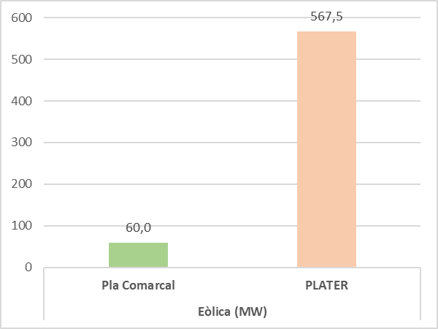
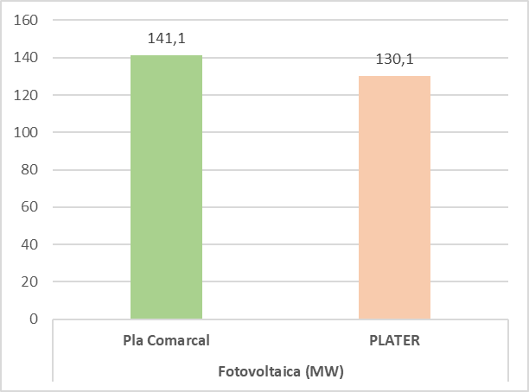

Diferència de potència de fotovoltaica i eòlica entre el Pla Comarcal d’implantació de renovables al Priorat i el PLATER. Font: elaboració pròpia a partir del Pla comarcal d’implantació de renovables al Priorat i PLATER.

- FUNCIONS DE LES OFICINES COMARCALS DE TRANSICIÓ ENERGÈTICA I PLA COMARCAL PER A LA IMPLANTACIÓ DE LES ENERGIES RENOVABLES AL PRIORAT.
Com s’ha dit en l’apartat d’antecedents, l’any 2022 el Govern de la Generalitat de Catalunya va posar en marxa la xarxa d'Oficines Comarcals de Transició Energètica (OCTE), amb unes prioritats molt clares tal i com s’especifica a les bases reguladores i en les successives convocatòries.
El punt 1 (Objecte) de les bases reguladores contingudes a l’Annex 1 de la Resolució ACC/3550/2021, diu:
“La línia de subvenció convocada té com a finalitat donar suport als consells comarcals per a la creació i el funcionament d'oficines d'impuls de la transició energètica a fi de col·laborar en la planificació i el disseny comarcal de la implantació de les energies renovables a Catalunya en el marc del desenvolupament del Pla territorial per a la implantació de les instal·lacions d'energies renovables a Catalunya (PLATER) i prioritzar el model de generació renovable distribuïda i participativa.”
En el cas de la comarca del Priorat la tasca de col·laborar en la planificació, disseny i implantació comarcal de les energies renovables es va concretar en l’esmentat Pla Comarcal per a la implantació de les energies renovables al Priorat. Els objectius per a l’elaboració del Pla Comarcal son:
- Objectiu general: Proposar un model elèctric autosuficient, descentralitzat i participat per la ciutadania.
- Objectius específics:
  - Identificar possibles emplaçaments per a eòlica i fotovoltaica que tingui en compte els objectius de qualitat paisatgística consensuats a la Carta del Paisatge del Priorat (aprovada l’any 2012). (Dimensió TÈCNICA)
a. Respecte als nuclis urbans i els seus entorns
b. Respecte al patrimoni arquitectònic
c. Respecto a la xarxa de comunicacions
d. Respecte als accessos als pobles
e. Respecte als fons escènics
f. Respecte a les activitats econòmiques i infraestructures de serveis
g. Respecte als espais agraris
h. Respecte als espais fluvials
i. Respecte als espais forestals
j. Respecte a la concienciació paisagística i l’ensenyament
k. Respecte als coneixements, valoracions i aportacions intangibles que afecten al paisatge, el tenen com a referència o el contemplen.
  - Consensuar els criteris i la proposta d’emplaçaments amb els agents institucionals (ajuntaments, consell comarcal) i els principals agents econòmics i socials de la comarca, fent-los partícips de la proposta final. (Dimensió POLÍTICA)
Efectivament, tant els criteris d’elaboració del pla com la proposta d’emplaçaments aptes per a la implantació d’energia eòlica i fotovoltaica, van ser consensuats amb visites a cadascun dels 23 municipis de la comarca, així com consensuats i avalats amb el conjunt dels principals agents econòmics i socials de la comarca que formen part del Grup Promotor per a la implantació de renovables del Priorat. Aquest grup està format pels següents organismes i entitats: Consell Comarcal del Priorat; cinc ajuntaments del Priorat que s’alternen rotatòriament; Denominacions d’Origen vitivinícoles (DOQ Priorat y DO Montsant); Sindicats agraris (Unió de Pagesos i JARC); Federació de Cooperatives Agràries de Catalunya (FCAC); Associació Prioritat; Priorat enoturisme; Consorci de la Serra de Llaberia; PIMEC Tarragona; i Secció d’Energia dels Serveis Territorials a Tarragona del Departament de Territori, Habitatge i Transició Ecològica.
A dia d’avui aquest Pla comarcal ha estat ratificat per 19 dels 23 ajuntaments de la comarca:
Bellmunt del Priorat
Capçanes
Cornudella de Montsant
Falset
Figuera, la
Gratallops
Guiamets, els
Lloar, el
Marçà
Masroig, el
Molar, el
Morera de Montsant, la
Poboleda
Porrera
Torre de Fontaubella, la
Torroja del Priorat
Ulldemolins
Vilella Alta, la
Vilella Baixa, la
A més, el Pla Comarcal per a la implantació de les energies renovables al Priorat ha estat ratificat pel Grup Promotor per a la implantació de renovables del Priorat en la sessions celebrades el 21 de gener de 2026 i el 27 de maig de 2026.
Al Priorat es dona la paradoxa, a més, que en aquells municipis de la comarca que van mostrar una predisposició a assumir energia eòlica (Margalef i la Bisbal de Montsant), i que el Pla comarcal va concretar en 50MW, el PLATER els assigna conjuntament un potencial màxim de 29,1MW.
La proposta actual de PLATER no pren en consideració la tasca realitzada per l’OCTE del Priorat, menystenint una de les tasques bàsiques per la qual van ser creades aquestes oficines comarcals. La proposta actual de PLATER menysté el pla comarcal per a la implantació de renovables, ratificat tant pel Grup Promotor per a les energies renovables al Priorat, com per la majoria d’ajuntaments de la comarca.
Caldria que el PLATER, essent així coherent amb les tasques assignades a l’OCTE, incorporés les consideracions i resultats del Pla Comarcal per a la implantació de les energies renovables al Priorat, i eliminés totes les superfícies que el PLATER identifica com a aptes per a la implantació d’energia eòlica (excepte la dels municipis que han manifestat la volutant d’acollir-ne) i redueixi la implantació fotovoltaica en espais no artificialitzats (a terra) al indrets identificats pel Pla Comarcal.

- RELACIÓ AMB L’ARTICLE 19 DE LA LLEI 16/2017 DEL CANVI CLIMÀTIC
La proposta de Decret de PLATER no s’ajusta als preceptes establerts a l’article 19.1.b. de la Llei 16/2017, de l'1 d'agost, del canvi climàtic que, en essència, estableix que cal “...promoure les energies renovables, que s'han de desenvolupar, sempre que sigui possible, aprofitant espais ja alterats per l'activitat humana a fi de minimitzar l'ocupació innecessària del territori i prioritzar l'ocupació de les cobertes de les edificacions i altres construccions auxiliars, incloses les pèrgoles dels aparcaments de vehicles, i l'ocupació del sòl diferent del no urbanitzable, i, dins el sòl no urbanitzable, els espais agraris en desús.”
En el cas del Priorat, el Pla Comarcal d’implantació d’energies renovables al Priorat identifica un potencial de 48,02MW en cobertes, 77,80MW en sòl artificialitzat i 15,25MW en sòl no artificialitzat.
Per la seva banda, el PLATER limita l’aprofitament fotovoltaic en espais artificialitzats a un potencial de 15,45MW, mentre que a terra preveu una potència fotovoltaica de 64,10MW. És a dir, el PLATER infravalora el potencial dels espais antropitzats i, en conseqüència no “minimitza l’ocupació innecessària del territori” tal com estableix la Llei del Canvi Climàtic. Això es degut a l’escala de treball; mentre el PLATER treballa a escala de Catalunya el Pla del Priorat ho fa a escala comarcal i municipal. Per altra banda, la realització de treball de camp i visites a cadascun dels 23 municipis que es van realitzar en el marc d’elaboració del Pla Comarcal va permetre la identificació d’espais artificialitzats que l’anàlisi cartogràfica no identifica.
El PLATER tampoc s’adequa a l’article 19.1.c. de l’esmentada llei que estableix que les energies renovables s’implementin “prioritzant la proximitat de la producció elèctrica d’origen renovable als centres de consum”. Segons pot observar-se en el següent mapa, si es desplegués tot el potencial d’implantació de renovables a terra identificat pel PLATER, l’any 2050 hi hauria 12 comarques que generarien més del 500% del seu consum elèctric. Mentre que per altra banda, hi hauria altres 12 comarques amb un balanç inferior al 100%, en alguns casos ni arribant a cobrir el 10% del consum (Barcelonès, Maresme, Vallès Occidental, Vallès Oriental, Garraf).
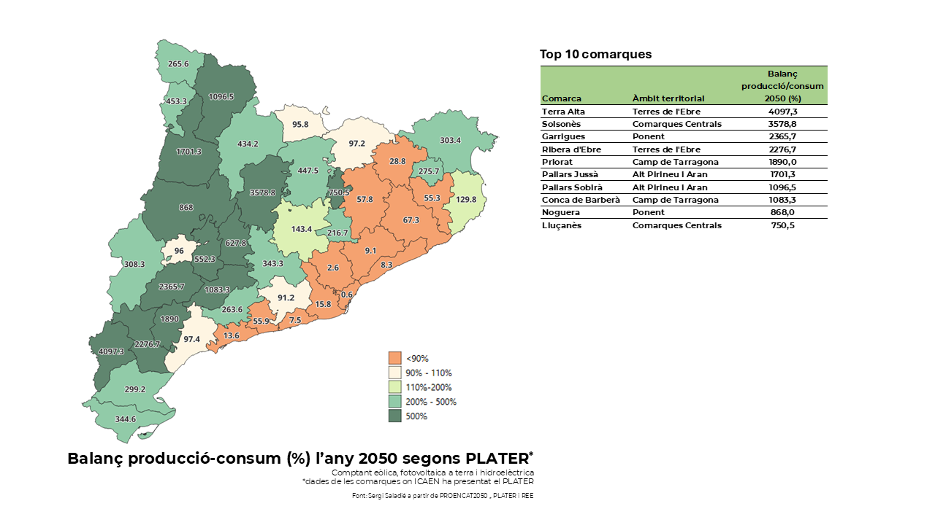
La proposta actual de PLATER també contravé l’article 19.6. d’aquesta Llei del Canvi Climàtic, especialment pel fet que no pren “en consideració especial el principi de justícia social en relació amb aquelles persones, col·lectius, sectors econòmics i territoris que puguin resultar més afectats per la transició energètica”. Com s’ha vist en el mapa anterior, la càrrega o grau de sacrifici territorial que proposa el PLATER no compleix el principi de justícia social ni territorial, en carregar excessivament uns territoris sobre altres. De facto, es consolidarien dues Catalunya, una productora i una altra consumidora, fet que contravé en última instància l’article 2.1. de la Llei 23/1983, de 21 de novembre, de política territorial, que estableix que “L'Administració de la Generalitat, aplicant les prescripcions d'aquesta Llei, ha de prendre les mesures necessàries per a assegurar la utilització adequada del territori i per a promoure el desenvolupament sòcio-econòmic amb criteris d'equilibris social i territorial.”

- INCOMPLIMENT DE LES PREVISIONS DE LA PROENCAT
EL PLATER es basa en les previsions de consum elèctric per a l’any 2050 que fa la Prospectiva Energètica de Catalunya (PROENCAT). Aquestes previsions a dia d’avui no s’estan assolint, i l’any 2024, aquestes estaven un 23% per sota de les previsions de la PROENCAT per aquell any.
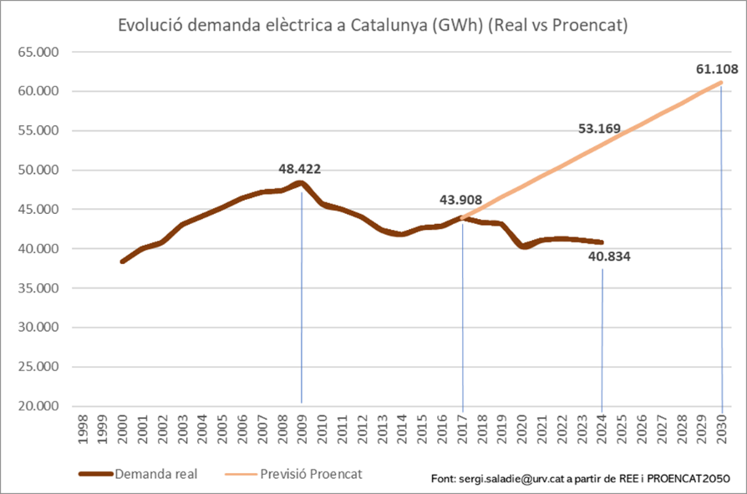

Aquesta qüestió hauria de fer replantejar dues qüestions:
- Revisar la PROENCAT d’acord a l’evolució real del consum elèctric
- Adaptar les previsions del PLATER als nous resultats de la PROENCAT.
Seria més raonable i assumible com a país, i conseqüentment a nivell comarcal i municipal, plantejar com a objectiu a curt termini cobrir el 100% de la producció elèctrica actual de Catalunya amb fonts renovables. Efectivament, el 80% de la producció elèctrica actual es realitza amb nuclears i tèrmiques, i per substituir-la es necessitarien uns 19.300MW nous d’energia renovable (11.300MW de fotovoltaica i 8.000MW d’eòlica seguint l’esquema del PLATER). Tenint en compte que el propi PLATER identifica 11GW de potencial fotovoltaic en cobertes (per bé que el mateix ICAEN l’any 2019 en va identificar un potencial de 19GW), sumats als espais artificialitzats (infravalorats pel PLATER que només n’identifica 3GW per al conjunt de Catalunya), es podria cobrir el 100% de la demanda elèctrica actual només amb fotovoltaica instal·lada en cobertes i espais urbans. Es donaria compliment així a l’article 19 de la Llei 16/2017, de l'1 d'agost, del canvi climàtic, en el sentit de prioritzar la utilització d’espais transformats abans d’ocupar espais agrícoles o naturals.
- INSUFICIENT QUANTIFICACIÓ D’ESPAIS ARTIFICIALITZATS PER A LA IMPLANTACIÓ DE FOTOVOLTAICA
El PLATER preveu per al conjunt de Catalunya un potencial de 3GW (3.000MW) d’espais artificialitzats (carreteres, pedreres, serveis tècnics,...) per a la instal·lació d’energia fotovoltaica. Aquesta xifra està molt per sota del potencial real, i això es deu a l’escala de treball del PLATER (tot el territori de Catalunya) que implica que les capes cartogràfiques no sempre donen la lectura de detall de tot el conjunt d’espais artificialitzats. A més, com que el PLATER no ha tingut en compte les Oficines Comarcals de Transició Energètica (OCTE) per a la realització de tasques de treball de camp (i en aquell cas que sí que s’ha fet com al Priorat, tampoc s’ha tingut en compte aquesta informació), no s’han pogut identificar sobre el terreny el conjunt d’espais artificialitzats realment existents.
En el cas del Priorat, on sí s’ha fet la tasca de planificar les renovables a escala comarcal, el Pla comarcal ha identificat un potencial de 77,8MW de sòls artificialitzats per a l’energia fotovoltaica. El PLATER per la seva banda només n’identifica 17,6MW. En conseqüència, el PLATER hauria d’incorporar els 60,2MW de diferència en sòls artificialitzats que s’han identificat al Pla comarcal d’implantació d’energies renovables al Priorat, i restar-los del potencial fotovoltaic a terra que proposa el PLATER (64,10MW).

- SOLIDARITAT TERRITORIAL
Tal com s’ha esmentat a l’apartat d’antecedents, en la Disposició addicional primera del Decret Llei 24/2021 s’especifica que el PLATER s’ha d’elaborar “...tenint en compte criteris de solidaritat territorial per assolir els objectius en l'àmbit global.”
Aquests criteris de solidaritat territorial no estan ni especificats ni desenvolupats per l’actual proposta de PLATER i, atenent a les propostes de distribució territorial de la potència eòlica i fotovoltaica, s’acabaria generant un aprofundiment en el desequilibri territorial de Catalunya. En aquest sentit, es configuraria un sistema d’implantació de renovables pel qual unes comarques, eminentment rurals, haurien de suportar un volum de renovables implantades a terra (sòl agrícola o forestal) molt superior a les seves necessitats, mentre que a altres territoris, aquests eminentment urbans, es planteja un volum d’implantació de renovables a terra molt inferior a les seves necessitats.
En el cas del Priorat, segons el projecte de Decret del PLATER s’haurien d’instal·lar 129,7MW d’energia fotovoltaica i 567,4MW de potència eòlica, que tindrien una producció estimada de 1.435,37GWh anuals. Tenint en compte que, segons la PROENCAT, el Priorat l’any 2050 tindria una demanda elèctrica estimada d’uns 68,49GWh anuals, el balanç producció-consum seria d’un 2.095,8%, és a dir, una producció 20 vegades superior a la seva demanda elèctrica.
Per la seva banda, tal com s’ha dit al punt 2 de les presents al·legacions, amb l’aprofitament del potencial identificat pel Pla comarcal d’implantació de renovables del Priorat, la comarca podria cobrir l’equivalent 487,5% de la demanda elèctrica comarcal segons les previsions de consum de la PROENCAT per a l’any 2050.
Balanç producció-consum l’any 2050 segons PLATER per al Priorat. Font: Elaboració pròpia a partir del projecte de Decret del PLATER
Caldria que el PLATER corregís els desequilibris territorials en la implantació de renovables a terra. Caldria que s’establissin uns topalls a la solidaritat entre comarques per evitar que, per exemple, segons les dades de potència plantejades pel PLATER, hi hagi 12 comarques que superarien el 500% de balanç entre producció i consum, de les que 8 superarien el 1.000%.
En el cas del Priorat es considera que la quota de solidaritat per a l’any 2050 que es podria assolir amb els potencials del Pla comarcal (487,5%en el balanç producció-consum) és més que suficient, i considera inadmissible la quota de solidaritat del 2.095,8% que planteja el PLATER. En conseqüència, es demana que per al Priorat el PLATER només consideri els potencials identificats pel Pla comarcal d’implantació de renovables al Priorat.

- DESEQUILIBRI TERRITORIAL I ESPECIFICITATS TERRITORIALS
Tal com s’ha indicat en els punts 3 i 6 de les presents al·legacions, el plantejament de distribució de renovables a terra està sobredimensionat i genera desequilibri territorial. En aquest sentit, l’article 6 (Finalitats) del Projecte de Decret d’aprovació del PLATER diu, literalment:
c) Garantir que el procés d’assoliment dels objectius globals tingui en compte les especificitats territorials i sigui territorialment equilibrat i equitatiu.
En aquest sentit, caldria que el PLATER revisés la potència proposada, tan global a partir d’una nova PROENCAT com la distribució comarcal i municipal, per tal de donar compliment a aquest punt de l’article 6 del propi projecte de Decret, qüestió que ara s’incompleix.
També caldria que el PLATER incorporés el Pla Comarcal d’implantació de renovables al Priorat que té compte les especificitats territorials de la comarca on, per les seves característiques territorials i paisatgístiques, la implantació de grans projectes renovables està absolutament condicionada.

- RESPECTE ALS PLANEJAMENTS URBANÍSTICS MUNICIPALS.
L’actual proposta del PLATER es ambigua amb la consideració de les modificacions puntuals de planejament urbanístic que han realitzat, o estan en procés de realització, diversos ajuntaments de Catalunya pel tal d’ordenar les energies renovables en el sòl urbanitzable del municipi. En el cas del Priorat, els municipis de Falset i Porrera tenen aprovades definitivament aquestes modificacions puntuals. En el cas de Porrera, es va aprovar definitivament per acord de la Comissió Territorial d'Urbanisme del Camp de Tarragona en la sessió de 8 d’octubre de 2025. En el cas de Falset, l’aprovació definitiva va ser per acord de la Comissió Territorial d'Urbanisme del Camp de Tarragona en la sessió de 3 de juny de 2023.
A banda d’aquestes modificacions específiques per tal d’ordenar la implantació d’energies renovables en el sòl no urbanitzable, el conjunt de municipis del Priorat tenen qualificats pel planejament urbanístic municipals diferents terrenys com a sòls de protecció (reglada o local), que el PLATER no ha tingut en compte. En conjunt, s’identifiquen 6.431,64 hectàrees de sòls no urbanitzables protegits pel planejament urbanístic que el PLATER considera aptes per a la implantació eòlica, i 471,43 hectàrees que el PLATER considera aptes prioritàries per a la implantació d’energia fotovoltaica.
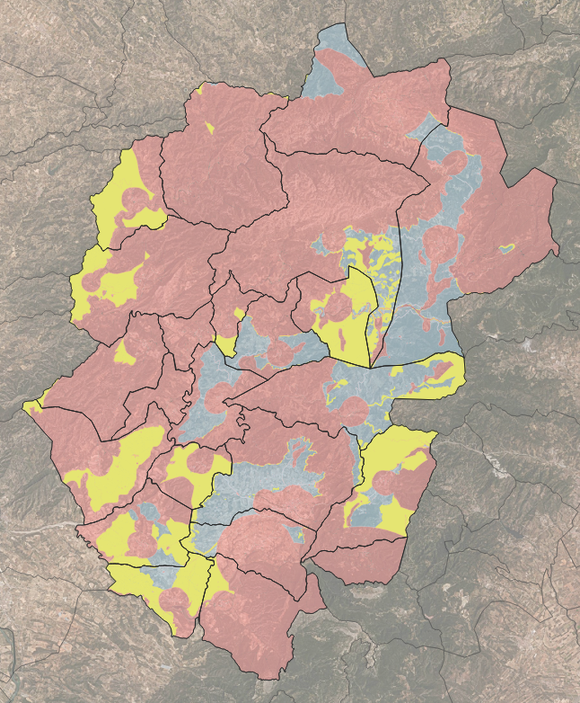
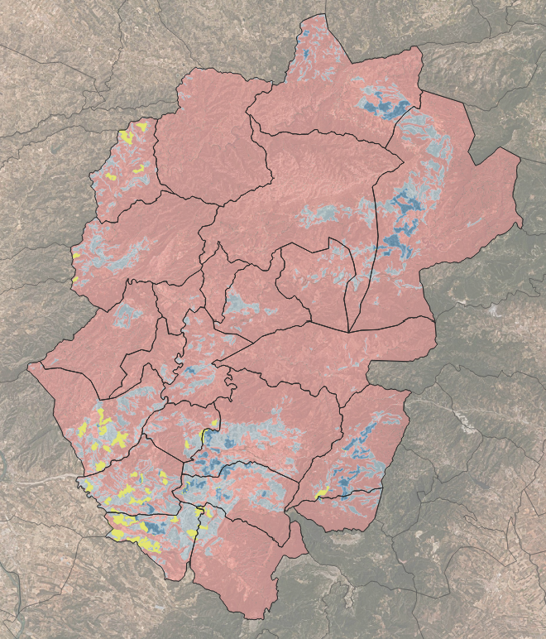

Sòls protegits pel planejament urbanístic afectats pel PLATER. Font: Elaboració pròpia a partir del projecte de Decret del PLATER i Mapa Urbanístic de Catalunya (MUC)
Caldria que el PLATER deixés clara la prevalença sobre el PLATER del planejament urbanístic municipal que preserva diferents valors del sòl no urbanitzable i, en conseqüència els considerés no aptes per a la implantació d’instal·lacions fotovoltaiques i eòliques.

- RESPECTE ALS ESPAIS AGRARIS
L’actual proposta del PLATER no pren en consideració el fet que la comarca del Priorat és objecte d’un Pla territorial sectorial agrari específic que està elaborant el Departament d’Agricultura, Ramaderia, Pesca i Alimentació, essent el primer pla d’aquestes característiques que s’està elaborant a Catalunya.
El PLATER tampoc preserva la integritat dels conreus en actiu i n’amenaça la seva continuïtat. En aquest sentit, segons la informació disponible de la DUN 2024, al Priorat hi ha 7.276,19 hectàrees de conreus que representen el 14,6% de la superfície comarcal. El PLATER proposa 398,4 hectàrees de conreus (el 5,5% dels conreus) com a aptes prioritàries per a fotovoltaica, 2.393,97 hectàrees (el 32,9% dels conreus) com a aptes no prioritàries per a fotovoltaica, i 3.336,83 hectàrees (el 45,9% dels conreus) com a aptes per eòlica.
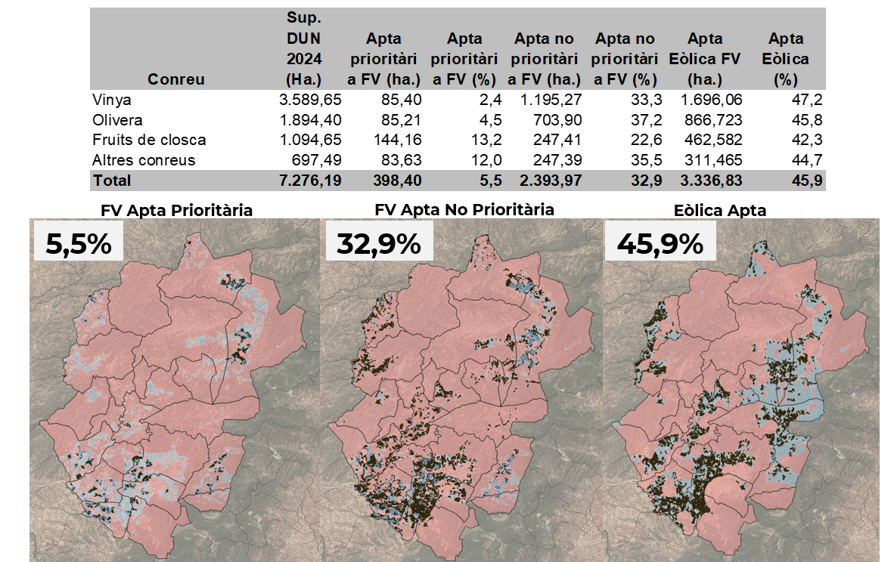
Conreus DUN 2024 afectats pel PLATER. Font: Elaboració pròpia a partir del projecte de Decret del PLATER i DUN 2024

Caldria que el PLATER exclogués la totalitat dels conreus del Priorat com a àrees aptes per a la implantació tant de fotovoltaica com d’eòlica.

Per tot allò exposat anteriorment,
SOL·LICITO
Que es tingui per presentat aquest escrit en temps i forma, i per comparegut en aquest expedient d'informació pública de referència, per formulades la relació d'al·legacions amb els efectes significatius esmentats del projecte de decret pel qual s'aprova el PLATER i a l'estudi ambiental estratègic del PLATER, promogut per l’Institut Català d’Energia (ICAEN) de Catalunya sotmesos a informació pública als efectes oportuns i previ.
Que no s’aprovi definitivament el PLATER en els termes plantejats per l'afectació negativa directa sobre el territori, el medi ambient, les activitat econòmiques i les persones que l’habiten, i que es prenguin en consideració el conjunt d’al·legacions presentades.

Signat,

A............................................, en data .........de juliol de 2026

INSTITUT CATALÀ D'ENERGIA (ICAEN)
Districte Administratiu de la Generalitat de Catalunya, Carrer del Foc, 57, Sants-Montjuïc, 08038 Barcelona

https://portaljuridic.gencat.cat/eli/es-ct/dl/2021/10/26/24
https://govern.cat/salapremsa/notes-premsa/420911/govern-aprova-formulacio-del-pla-territorial-sectorial-implantacio-energies-renovables-catalunya
https://portaldogc.gencat.cat/utilsEADOP/AppJava/PdfProviderServlet?documentId=915517&type=01&language=ca_ES
https://govern.cat/salapremsa/notes-premsa/771836/directora-licaen-anna-camp-presenta-resultats-preliminars-del-plater-als-municipis-del-priorat
Resolució ACC/3550/2021, de 29 de novembre, per la qual s'aproven les bases reguladores per a la concessió de subvencions per a la creació d'oficines comarcals d'impuls de la transició energètica en el marc de l'estratègia SOLARCAT a fi de preparar Catalunya per a la captació, l'aprofitament i l'emmagatzematge elèctric de l'energia solar. https://dogc.gencat.cat/ca/document-del-dogc/?documentId=915517
www.catpaisatge.net/ca/el-paisatge-a-catalunya/cartes-i-plans-de-paisatge/priorat
https://portaljuridic.gencat.cat/eli/es-ct/l/2017/08/01/16
https://portaldogc.gencat.cat/utilsEADOP/PDF/385/1220444.pdf
https://icaen.gencat.cat/ca/detalls/publicacio/PROENCAT-2050-00001
https://planejamenturbanisme.territori.gencat.cat/rpucportal/#/consulta/detallExpedient/296296/documents
https://planejamenturbanisme.territori.gencat.cat/rpucportal/#/consulta/detallExpedient/297768/documents
https://agricultura.gencat.cat/ca/ambits/desenvolupament-rural/espais-agraris/pla-territorial-sectorial-agrari-especific-priorat

